(1)法定代表人/负责人资格证明书
致：采购人/采购代理机构：
同志，现任我单位 职务，为法定代表人，特此证明。
签发日期： 单位： （盖章）
附：代表人性别： 年龄： 身份证号码：
联系电话：
营业执照号码： 经济性质：
主营（产）：
兼营（产）：
进口物品经营许可证号码：
主营：
兼营：
说明：1.法定代表人为企业事业单位、国家机关、社会团体的主要行政负责人。
2.内容必须填写真实、清楚、涂改无效，不得转让、买卖。
3.将此证明书提交对方作为合同附件。

(为避免无效响应，请供应商务必提供本附件)

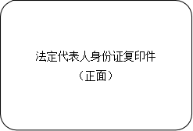
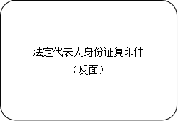
(2)法定代表人/负责人授权委托书
致：采购人/采购代理机构：
兹授权 同志，为我方签订经济合同及办理其他事务代理人，其权限是：
。
授权单位： | （盖章） | 法定代表人 |  | （签名或盖私章）
有效期限： | 与本公司响应文件中标注的磋商有效期相同 |  | 签发日期：
附：代理人性别： 年龄： 职务： 身份证号码：
代理人签名：
联系电话：
营业执照号码： 经济性质：
主营（产）：
兼营（产）：
进口物品经营许可证号码：
主营：
兼营：
说明：1.法定代表人为企业事业单位、国家机关、社会团体的主要行政负责人。
2.内容必须填写真实、清楚、涂改无效，不得转让、买卖。
3.将此证明书提交对方作为合同附件。
4.授权权限：全权代表本公司参与上述采购项目的磋商响应，负责提供与签署确认一切文书资料， 以及向贵方递交的任何补充承诺。
5.有效期限：与本公司响应文件中标注的磋商有效期相同，自本单位盖公章之日起生效。
6.磋商签字代表为法定代表人，则本表不适用。
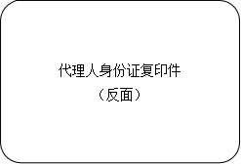
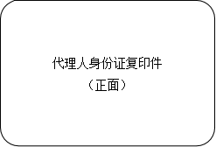

佛山市兆信工程项目管理有限公司
报名及采购文件获取登记表
项目编号 |  | ZXCG-26002 |  | 获取文件日期 |  |  | 年 月 日
项目名称 |  | 备勤用房及配套设施项目(用电增容)工程
投标人资料 | 文件单位名称 |  |  |  |  |  |  | 文件价格（元/套）
投标人资料 | 地址 |  |  |  |  |  |  | 邮编
投标人资料 | 联系人 | 姓名 | 电话 |  | 传真 | 手机 |  |  | 邮箱

